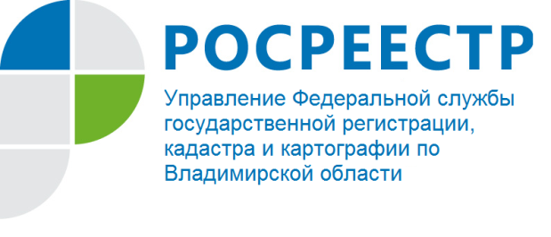
ПРЕСС-РЕЛИЗ

Во Владимире открылся новый офис МФЦ

В соответствии с распоряжением Правительства Российской Федерации от 31.01.2017 № 147-р распоряжением Губернатора Владимирской области от 26.02.2017 № 117-р утверждены «Дорожные карты» по внедрению целевых моделей по направлениям «Постановка на кадастровый учет земельных участков и объектов недвижимого имущества» и «Регистрация права собственности на земельные участки и объекты недвижимого имущества».
Доступность подачи заявлений на получение государственных услуг Росреестра является одним из значимых показателей «дорожной карты».
Управление Росреестра по Владимирской области сообщает, что документы на предоставление государственных услуг Росреестра можно представить в офисы многофункциональных центров предоставления государственных и муниципальных услуг (МФЦ).
Одновременно информируем, что в г. Владимир открылся еще один офис МФЦ, в котором оказываются государственные услуги Росреестра. Расположен он по адресу: Октябрьский проспект, дом 14 (здание Арбитражного суда Владимирской области).
Напоминаем, что офисы МФЦ расположены во всех муниципальных образованиях Владимирской области. С адресами и графиками работы офисов МФЦ Владимирской области можно ознакомиться на сайте: http://33.mfc.ru.

